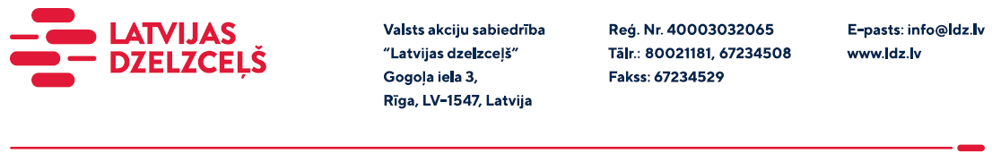

UZAICINĀJUMS KOMERCPIEDĀVĀJUMA IESNIEGŠANAI TIRGUS IZPĒTEI

VAS “Latvijas dzelzceļš” Sliežu ceļu pārvalde veic tirgus izpēti “Traktora Valtra G125 (2023. g.) 2 gab. un CASE MAXXUM 125 (2023. g.) 1 gab. drošības aprīkojuma izgatavošana un uzstādīšana” (turpmāk – tirgus izpēte).
Tirgus izpētes priekšmets un apjoms: saskaņā ar specifikāciju.
Nr.  p.k. | Pakalpojumu vieds | Cena  (EUR bez PVN)
1. | Kabīnes un motora pārsega drošības karkass ar uzstādīšanu (Valtra G125)
2. | Bruņas (bruņojums visai traktora apakšai un degvielas tvertnei) ar uzstādīšanu (Valtra G125)
3. | Kabīnes un motora pārsega drošības karkass ar uzstādīšanu (CASE MAXXUM 125)
4. | Bruņas (bruņojums visai traktora apakšai un degvielas tvertnei) ar uzstādīšanu (CASE MAXXUM 125)
 | Kopā EUR (bez PVN):

Papildus informāciju par tirgus izpētes priekšmetu var saņemt pie kontaktpersonas: mob.t. 29531473

Samaksas nosacījumi: apmaksa tiek veikta 60 (sešdesmit) kalendāro dienu laikā no Iepirkuma (preču/pakalpojumu/darbu) pieņemšanas dokumenta parakstīšanas dienas, bet ne mazāk kā 30 (trīsdesmit) kalendārās dienas (norādīt piedāvāto apmaksas termiņu).
Komercpiedāvājuma cena jānorāda EUR (bez PVN).
Paredzamais iepirkuma izpildes termiņš: līdz 2023. gada 21. decembris (ieskaitot)
Komercpiedāvājumā cenā jābūt iekļautām absolūti visām izmaksām, kas saistītas ar pakalpojuma izpildi, ņemot vērā specifikācijā noteikto t.sk. pakalpojumu organizēšanas izmaksas, transportēšanas izmaksas līdz pakalpojuma vietai, mehānismu ekspluatācijas izdevumi, personāla un administratīvās izmaksas, muitas, dabas resursu, sociālais u.c. nodokļi (izņemot PVN) saskaņā ar Latvijas Republikas tiesību aktiem, apdrošināšanai pieskaitāmās izmaksas, ar peļņu un riska faktoriem saistītās izmaksas, neparedzamie izdevumi u.tml.
Piedāvājumu pretendents var iesniegt tikai par visu tirgus izpētes priekšmetu kopumā pilnā apjomā.
Lūdzam Jūs līdz 2023.gada 18.oktobrim iesniegt Piedāvājumu ar paraksttiesīgās personas parakstu VAS “Latvijas dzelzceļš” Sliežu ceļu pārvaldei, Gogoļa ielā 3, Rīgā, LV-1547, vai elektroniskā formā (parakstītu un ieskenētu kopijas formā vai parakstītu ar drošu elektronisko parakstu), nosūtot uz e-pastu: scp@ldz.lv.
Kontaktpersona: 29531473

